**Agnim Gupta**

**2028083**

**A-23,CSSE**

**Question 1**

#include <iostream>

using namespace std;

void merge(int arr[], int p, int q, int r)

{

  int n1 = q - p + 1;

  int n2 = r - q;

  int L[n1], M[n2];

  for (int i = 0; i < n1; i++)

    L[i] = arr[p + i];

  for (int j = 0; j < n2; j++)

    M[j] = arr[q + 1 + j];

  int i, j, k;

  i = 0;

  j = 0;

  k = p;

  while (i < n1 && j < n2) {

    if (L[i] <= M[j]) {

      arr[k] = L[i];

      i++;

    } else {

      arr[k] = M[j];

      j++;

    }

    k++;

  }

  while (i < n1) {

    arr[k] = L[i];

    i++;

    k++;

  }

  while (j < n2) {

    arr[k] = M[j];

    j++;

    k++;

  }

}

void mergeSort(int arr[], int l, int r)

{

  if (l < r) {

    int m = l + (r - l) / 2;

    mergeSort(arr, l, m);

    mergeSort(arr, m + 1, r);

    merge(arr, l, m, r);

  }

}

void printArray(int arr[], int size)

{

  for (int i = 0; i < size; i++)

    cout << arr[i] << " ";

  cout << endl;

}

int main()

{

  int arr[] = {6, 5, 12, 10, 9, 1};

  int size = sizeof(arr) / sizeof(arr[0]);

  mergeSort(arr, 0, size - 1);

  cout << "Sorted array: \n";

  printArray(arr, size);

  return 0;

}

**Output**

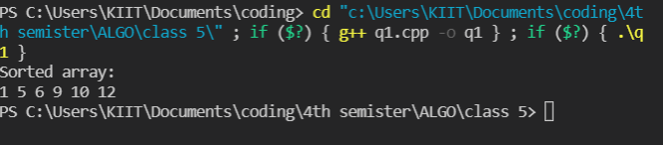

**Question 2**

#include<iostream>

using namespace std;

void display(int *array, int size) {

   for(int i = 0; i<size; i++)

      cout << array[i] << " ";

   cout << endl;

}

void insertionSort(int *array, int size) {

   int key, j;

   for(int i = 1; i<size; i++) {

      key = array[i];//take value

      j = i;

      while(j > 0 && array[j-1]>key) {

         array[j] = array[j-1];

         j--;

      }

      array[j] = key;   //insert in right place

   }

}

int main() {

   int n;

   cout << "Enter the number of elements: ";

   cin >> n;

   int arr[n];    //create an array with given number of elements

   cout << "Enter elements:" << endl;

   for(int i = 0; i<n; i++) {

      cin >> arr[i];

   }

   cout << "Array before Sorting: ";

   display(arr, n);

   insertionSort(arr, n);

   cout << "Array after Sorting: ";

   display(arr, n);

}

**Output**

